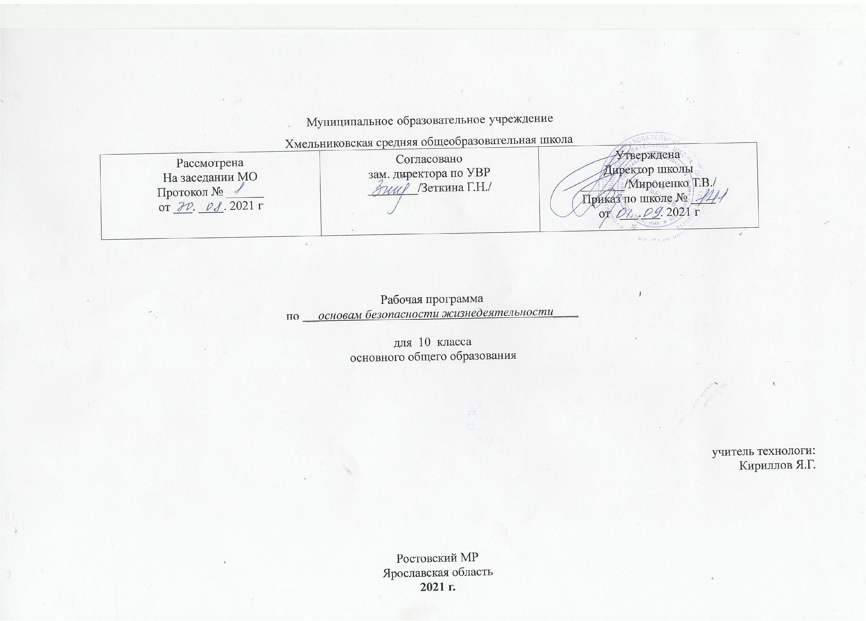
Пояснительная записка к рабочей программе для учащихся 10 классов
Рабочая программа учебного курса «Основы безопасности жизнедеятельности» для 10 класса составлена на основании: Закона об образовании; Стандарта образования по предмету «Основы безопасности жизнедеятельности»; примерной программы по ОБЖ; авторской образовательной программы под общей редакцией Ким С. В., Горский В. А. Основы безопасности жизнедеятельности. Базовый уровень. 10—11 классы: учебник. — М.: Москва «Просвещение» -2021 год на 2021-2022 учебный год.
Основные цели изучения предмета ОБЖ:
— содействие повышению уровня защищенности жизненно важных интересов личности, общества, государства от внешних и внутренних угроз;
— содействие снижению отрицательного влияния человеческого фактора на безопасность личности, общества и государства;
— формирование основ экологического мышления, осознание влияния культуры безопасности жизнедеятельности и социально-экономических процессов на состояние природной среды, приобретение опыта природоохранной деятельности;
— осознание ответственности и потребности в формировании культуры семейных отношений на основе принятия ценностей семейной жизни — любви, равноправия, заботы, ответственности;
— профилактика асоциального поведения учащихся, формирование антиэкстремистского и антитеррористического поведения, отрицательного отношения к приему психоактивных веществ, в том числе наркотиков.

Достижение целей обеспечивается решением следующих задач в образовательном процессе:
— обучение учащихся стратегии и тактике безопасности жизнедеятельности, обеспечивающее усвоение знаний о правах и обязанностях личности, общества и государства в области безопасности, о здоровом образе жизни, формирование умений предвидеть и распознавать опасности, грамотно действовать, используя индивидуальные и коллективные средства защиты, оказывать первую помощь, реализуя стратегию минимизации негативных последствий для собственного здоровья, благополучия других людей и среды обитания;
— воспитание чувства личной сопричастности и ответственности за обеспечение индивидуальной, общественной (социальной) и государственной безопасности; четкой правовой гражданской позиции по сохранению социального мира, по правовому поведению в социальных конфликтах; ценностного отношения к любой жизни, к своему здоровью, здоровью людей и среде обитания;
— развитие личных духовных и физических качеств: самодисциплины, самоконтроля, самооценки собственной культуры безопасного поведения и деятельности, обеспечивающих личную и общественную безопасность.

Требования к результатам обучения
Личностные результаты:
• развитие духовных и физических качеств, определяющих готовность и способность обучающихся к саморазвитию и личностному самоопределению на основе социально одобряемых и рекомендуемых моделей безопасного поведения, определяющих качество формирования индивидуальной культуры здоровья и безопасности жизнедеятельности человека в среде обитания;
• формирование потребности и осознанной мотивации в следовании правилам здорового образа жизни, в осознанном соблюдении норм и правил безопасности жизнедеятельности в учебной, трудовой, досуговой деятельности;
• развитие готовности и способности к непрерывному самообразованию с целью совершенствования индивидуальной культуры здоровья и безопасности жизнедеятельности;
• воспитание ответственного отношения к сохранению своего здоровья, здоровья других людей и окружающей природной среды обитания;
• формирование гуманистических приоритетов в системе ценностно-смысловых установок мировоззренческой сферы обучающихся, отражающих личностную и гражданскую позиции в осознании национальной идентичности, соблюдение принципа толерантности во взаимодействии с людьми в поликультурном социуме;
• воспитание ответственного отношения к сохранению окружающей природной среды, к здоровью как к индивидуальной и общественной ценности.
Метапредметные результаты предполагают формирование универсальных учебных действий, определяющих развитие умения учиться. Таким образом, учащиеся приобретают:
умения познавательные, интеллектуальные (аналитические, критические, проектные, исследовательские, работы с информацией: поиска, выбора, обобщения, сравнения, систематизации и интерпретации):
• формулировать личные понятия о безопасности и учебно-познавательную проблему (задачу);
• анализировать причины возникновения опасных и чрезвычайных ситуаций; обобщать и сравнивать последствия опасных и чрезвычайных ситуаций;
• выявлять причинно-следственные связи опасных ситуаций и их влияние на безопасность жизнедеятельности человека;
• генерировать идеи, моделировать индивидуальные решения по обеспечению личной безопасности в повседневной жизни и в чрезвычайных ситуациях; планировать — определять цели и задачи по безопасному поведению в повседневной жизни и в различных опасных и чрезвычайных ситуациях;
• выбирать средства реализации поставленных целей, оценивать результаты своей деятельности в обеспечении личной безопасности;
• находить, обобщать и интерпретировать информацию с использованием учебной литературы по безопасности жизнедеятельности, словарей, Интернета, СМИ и других информационных ресурсов;
• применять теоретические знания в моделировании ситуаций по мерам первой помощи и самопомощи при неотложных состояниях, по формированию здорового образа жизни; умения коммуникативные:
• взаимодействовать с окружающими, вести конструктивный диалог, понятно выражать свои мысли, слушать собеседника, признавать право другого человека на иное мнение;
• выполнять различные социальные роли в обычной и экстремальной ситуациях, в решении вопросов по обеспечению безопасности личности, общества, государства; умения регулятивные (организационные):
• саморегуляция и самоуправление собственным поведением и деятельностью — построение индивидуальной образовательной траектории;
• владение навыками учебно-исследовательской и проектной деятельности;
• владение навыками познавательной рефлексии (осознание совершаемых действий и мыслительных процессов, границ своего знания и незнания) для определения новых познавательных задач и средств их достижения;
• владение практическими навыками первой помощи, физической культуры, здорового образа жизни, экологического поведения, психогигиены.
Предметные результаты предполагают формирование основ научного (критического, исследовательского) типа мышления на основе научных представлений о стратегии и тактике безопасности жизнедеятельности; о подходах теории безопасности жизнедеятельности к изучению опасных и чрезвычайных ситуаций; о влиянии их последствий на безопасность личности, общества и государства; о государственной системе обеспечения защиты населения от чрезвычайных ситуаций мирного и военного времени; о социально-демографических и экологических процессах на территории России; о подготовке населения к действиям в условиях опасных и чрезвычайных ситуаций, включая противодействие экстремизму, терроризму, наркотизму; о здоровом образе жизни; об оказании первой помощи при неотложных состояниях; о правах и обязанностях граждан в области безопасности жизнедеятельности, о военно-силовых ресурсах государства по защите населения и территорий;
в ценностно-ориентационной сфере:
• ценностные установки, нравственные ориентиры, стратегические приоритеты, мотивы, потребности, принципы мышления и поведения, обеспечивающие выработку индивидуальной культуры безопасности жизнедеятельности, экологического мировоззрения и мотивации, антиэкстремистского поведения, гражданской позиции, умения предвидеть опасные ситуации, выявлять их причины и возможные последствия, проектировать модели безопасного поведения;
• осознание личной ответственности за формирование культуры семейных отношений;
в коммуникативной сфере:
• умение находить необходимую информацию по вопросам безопасности здоровья, адекватно информировать окружающих и службы экстренной помощи об опасной ситуации;
• умение сотрудничать с другими людьми, выполнять совместно необходимые действия по минимизации последствий экстремальной ситуации;
• стремление и умение находить компромиссное решение в сложной ситуации;
в эстетической сфере:
• умение оценивать с эстетической (художественной) точки зрения красоту окружающего мира;
• умение различать эргономичность, эстетичность и безопасность объектов и среды обитания (жизнедеятельности);
в бытовой, трудовой и досуговой сфере:
• грамотное обращение с бытовыми приборами, техническими устройствами;
• соблюдение правил дорожного движения и поведения на транспорте;
• соблюдение правил отдыха в загородной зоне;
• знание номеров телефонов для вызова экстренных служб;
• умение оказывать первую помощь;
• правоохранительное поведение в социальной и природоохранной сфере;
в сфере физической культуры и здорового образа жизни:
• накопление опыта физического и психического совершенствования средствами спортивно-оздоровительной деятельности, здорового образа жизни;
• выработка привычки к соблюдению правил техники безопасности при развитии физических качеств: выносливости, силы, ловкости, гибкости, координации, скоростных качеств, обеспечивающих двигательную активность;
• соблюдение рационального режима труда и отдыха для того, чтобы выдерживать высокую умственную нагрузку старшеклассников, осуществлять профилактику утомления и дистресса здоровыми способами физической активности;
• умение правильно оказывать первую помощь при травмах на занятиях физической культурой и в экстремальных ситуациях.

Содержание курса.
Раздел 1. Основы безопасности личности, общества, государства (15 ч)
Глава 1. Научные основы обеспечения безопасности жизнедеятельности человека в современной среде обитания (5 ч)
Культура безопасности жизнедеятельности человека в современной среде обитания. Междисциплинарные основы теории безопасности жизнедеятельности. Экологические основы безопасности жизнедеятельности человека в среде обитания. Медико-биологические основы безопасности жизнедеятельности человека в среде обитания. Психологические основы безопасности жизнедеятельности человека в среде обитания.

Глава 2. Законодательные основы обеспечения безопасности личности, общества, государства (5 ч)
Права и обязанности государства и граждан России по обеспечению безопасности жизнедеятельности. Защита национальной безопасности государства от военных угроз. Защита личности, общества, государства от угроз социального характера. Противодействие экстремизму. Противодействие терроризму, наркотизму в Российской Федерации.

Глава 3. Организационные основы защиты населения и территорий России в чрезвычайных ситуациях (5 ч)
Единая государственная система предупреждения и ликвидации чрезвычайных ситуаций (РСЧС). Основные мероприятия РСЧС и гражданской обороны по защите населения и территорий в чрезвычайных ситуациях. Защита населения и территорий от чрезвычайных ситуаций природного характера. Защита населения и территорий от чрезвычайных ситуаций техногенного характера. Чрезвычайные ситуации на инженерных сооружениях, дорогах, транспорте. Страхование.
Раздел 2. Военная безопасность государства (10 ч)
Глава 4. Чрезвычайные ситуации военного характера и безопасность (5 ч)
Защита населения и территорий от военной опасности, оружия массового поражения и современных обычных средств поражения. Защита населения и территорий от радиационной опасности. Средства коллективной защиты от оружия массового поражения. Защита населения и территорий от биологической и экологической опасности. Средства индивидуальной защиты органов дыхания и кожи.
Глава 5. Вооруженные Силы Российской Федерации на защите государства от военных угроз (5 ч)
Вооруженные Силы Российской Федерации: организационные основы. Состав Вооруженных Сил Российской Федерации. Воинская обязанность и военная служба. Права и обязанности военнослужащих. Боевые традиции и ритуалы Вооруженных Сил Российской Федерации.

Раздел 3. Основы медицинских знаний и здорового образа жизни (10 ч)
Глава 6. Факторы риска нарушений здоровья: инфекционные и неинфекционные заболевания (5 ч)
Медицинское обеспечение индивидуального и общественного здоровья. Здоровый образ жизни и его составляющие. Инфекционные заболевания: их особенности и меры профилактики. Факторы риска неинфекционных заболеваний и меры их профилактики. Профилактика заболеваний, передающихся половым путем.
Глава 7. Оказание первой помощи при неотложных состояниях (5 ч)
Первая помощь при неотложных состояниях: закон и порядок. Правила оказания первой помощи при травмах. Первая помощь при кровотечениях, ранениях. Первая помощь: сердечно-легочная реанимация. Первая помощь при ушибах, растяжении связок, вывихах, переломах.

ТЕМАТИЧЕСКОЕ ПЛАНИРОВАНИЕ
№п/п | Название раздела. Тема | Кол-во часов | Место проведения занятий
1 | Раздел 1. Основы безопасности личности, общества, государства | - ) | Кабинет ОБЖ
1 | 1.Научные основы обеспечения безопасности жизнедеятельности человека в современной среде обитания | (5ч) | Кабинет ОБЖ
1 | 2.Законодательные основы обеспечения безопасности личности, общества, государства | (5 ч) | Кабинет ОБЖ
1 | 3.Организационные основы защиты населения и территорий Россий в чрезвычайных ситуациях | (5 ч) | Кабинет ОБЖ
2 | Раздел 2. Военная безопасность государства | (9 ч) | Кабинет ОБЖ
2 | Чрезвычайные ситуации военного характера и безопасность | (5 ч) | Кабинет ОБЖ
2 | Вооруженные Силы Российской Федерации на защите государства от военных угроз | (4 ч) | Кабинет ОБЖ
3 | Раздел 3. Основы медицинских знаний и здорового образа жизни | (10 ч) | Кабинет цифрового и гуманитарного профиля «Точки роста»
3 | Факторы риска нарушения здоровья: инфекционные и неинфекционные заболевания | (5 ч) | Кабинет цифрового и гуманитарного профиля «Точки роста»
3 | Оказание первой помощи при неотложных состояниях | (5 ч) | Кабинет цифрового и гуманитарного профиля «Точки роста»
 | ИТОГО: | 34 часа

Календарно-тематическое планирование для 10 класса

№ п.п. | Тема | Дата проведения
№ п.п. | Тема | планируемая | фактическая
Раздел 1. Основы безопасности личности, общества, государства (15 ч)
Научные основы обеспечения безопасности жизнедеятельности человека в современной среде обитания (5 ч)
1. | Культура безопасности жизнедеятельности человека в современной среде обитания.
2. | Междисциплинарные основы теории безопасности жизнедеятельности.
3. | Экологические основы безопасности жизнедеятельности человека в среде обитания.
4. | Медико-биологоческие основы безопасности жизнедеятельности человека в среде обитания.
5. | Психологические основы безопасности жизнедеятельности человека в среде обитания
Законодательные основы обеспечения безопасности личности, общества, государства (5 ч)
6. | Права и обязанности государства и граждан России по обеспечению безопасности жизнедеятельности.
7. | Защита национальной безопасности государства от военных угроз.
8. | Защита личности, общества, государства от угроз социального характера.
9. | Противодействие экстремизму.
10. | Противодействие терроризму, наркотизму в Российской Федерации.
Организационные основы защиты населения и территорий Россий в чрезвычайных ситуациях (5 ч)
11. | Единая система предупреждения и ликвидации чрезвычайных ситуаций (РСЧС).
12. | Основные мероприятия РСЧС и гражданской обороны по защите населения и территорий в чрезвычайных ситуациях.
13. | Защита населения и территорий от чрезвычайных ситуаций природного характера.
14. | Защита населения и территорий от чрезвычайных ситуаций техногенного характера.
15. | Чрезвычайные ситуаций на инженерных сооружениях, дорогах. Страхование.
Раздел 2. Военная безопасность государства (9 ч)
Чрезвычайные ситуации военного характера и безопасность (5 ч)
16. | Защита населения и территорий от военной опасности, оружия массового поражения и современных обычных средств поражения.
17. | Защита населения и территорий от радиационной опасности.
18. | Средства коллективной защиты от оружия массового поражения.
19. | Защита населения и территорий от биологической и экологической опасности.
20. | Средства индивидуальной защиты органов дыхания и кожи.
Вооруженные Силы Российской Федерации на защите государства от военных угроз (4 ч)
21. | Состав Вооружённых Сил Российской Федерации.
22. | Воинская обязанность и военная служба.
23. | Права и обязанности военнослужащих.
24. | Боевые традиции и ритуалы Вооружённых Сил Российской Федерации.
Раздел 3. Основы медицинских знаний и здорового образа жизни (10 ч)
Факторы риска нарушения здоровья: инфекционные и неинфекционные заболевания (5 ч)
25. | Медицинское обеспечение индивидуального и общественного здоровья.
26. | Здоровый образ жизни и его составляющие.
27. | Инфекционные заболевания: их особенности и меры профилактики.
28. | Факторы риска неинфекционных заболеваний их меры профилактики.
29. | Профилактика заболеваний, передающихся половым путем.
Оказание первой помощи при неотложных состояниях (5 ч)
30. | Первая помощь при неотложных состояниях: закон и порядок.
31. | Правила оказания первой помощи при травмах.
32. | Первая помощь при кровотечениях, ранениях.
33. | Первая помощь: сердечно-легочная реанимация.
34. | Первая помощь при ушибах, растяжениях связок, вывихах, переломах.
Всего – 34 часов

